司改國是會議》瞿海源：過半非法律人與會 帶來好的改變
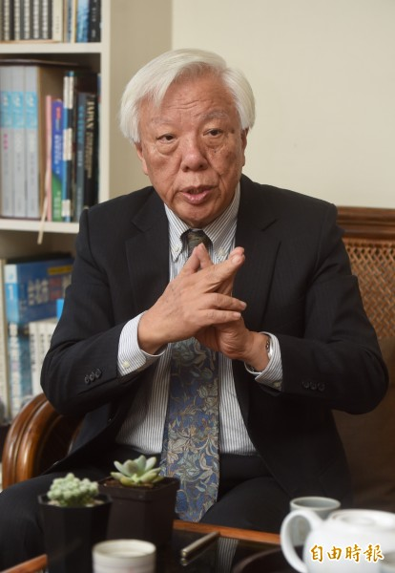
司法改革國是會議副召集人兼第三分組召集人、中研院社會所兼任研究員瞿海源（記者簡榮豐攝）
2017/02/26 06:00
記者黃欣柏、林慶川／專訪
總統蔡英文在就職演說中提出司法改革時，台下響起如雷掌聲，令人印象深刻，經過數月籌備，近日司法改革國是會議終於正式展開分組討論，其過程受到外界高度關注。司改國是會議副召集人瞿海源接受本報專訪時，除了仔細解釋會議細節，也稱讚蔡英文作為民選總統，願意貫徹總統使命，用積極行動來回應民間的改革要求，是很好的一步。瞿海源並強調，此次會議史無前例地找來過半非法律人與會，不再是過去的閉門會議，相信一定能夠對台灣帶來好的改變。
公開徵求議題 上千條未刪半條
問：此次會議排定的議題極多，加上有過半委員並非法律人出身，溝通上可能需要花更多時間，可否請您簡單說明分組討論如何消化這麼多議題，這些議題產生的流程又是如何？
答：蔡總統宣示這次司改是「人民參與的司改」，因此籌備委員會用了許多管道廣徵意見，其中網路徵集到的意見有六四二筆，總統府與法律扶助基金會收到的意見也各有一○九筆與廿筆，此外我們還函詢上百個民間社團及學術機構，有四十一個團體回覆，最後再加上籌備委員、司法院與法務部意見，一共有上千筆意見，這是完全公開的。
籌委們前後開了三次會議，將其合併成九十六個議題，再歸併成五大類、共廿一個大議題，但我們做的只是整併，並未刪除任何一條意見，這樣才能完全反映各界想法。各分組第一次開會都會討論如何增、刪、合併或修改議題，以及哪些議題要先交給相關單位研議，藉此凝聚共識並加快討論效率，目前已開過會的三個分組都進行得很順利。
由於並非每位委員都會對同一議題表示意見，議事規則僅規定「每次」發言三分鐘，而非「每人」發言三分鐘，雖議程緊湊但不至於過度壓縮發言時間，例如林鈺雄教授在第三組首次討論時就發言了廿二次、四十七分鐘。
委員遴選透明 我推薦人選沒上
問：除了蔡英文總統外，本次國是會議還有多達一○一名委員參與，其中不乏大法官、院部首長及各界精英，可否請您說明一下當初是如何選出這些委員的？
答：首先是由我與司法院長許宗力兩位大會副召集人，先從十六位籌備委員協調出五個分組召集人，並在二月六日上午以電子郵件方式詢問全體籌委對該五人名單有無意見，確定無人提出異議後，二月八日我再與許院長及各組召集人共同從全體籌委推薦的三二六人、民間社團推薦的一一五人中逐組挑出推薦名單，最後函請全體籌委先行審閱，並於二月十三日經全體籌委開會通過。
有個插曲是，當時有籌委認為每組不應僅有一名法律學者，因此會後決定每組再增加一名學者，為了符合非法律人過半的原則，也再增加一名非法律人，最後選出八十五人，加上原本的十六名籌委後，總共就是一○一人。
在數位化時代，這些流程都查得到，絕非哪個人可以主導，有人質疑名單是許院長一個人決定的，事實上許院長跟我推薦的人幾乎都沒上。至於分組問題，本希望讓委員填寫志願，但受限於人數太多，只能由各組召集人協調，或許有遺珠之憾，但已經盡量把委員們放在與其專業有關聯性的組別了。
維持理性討論空間 未開放旁聽
問：本次會議強調人民參與、公開透明，除了每場研討會後公布影片及逐字稿外，請問有考慮直接開放媒體或民眾旁聽嗎？
答：之所以沒有開放旁聽，主要是為了維持理性討論的空間，也擔心委員忙著跟外界互動，會影響到會議的進行。不過會後我們會放上影片跟逐字稿，就像是一個透明的會議室，所有委員都必須負起責任，也歡迎所有關心司改的人上網觀看影片後，留言提出意見。
問：根據目前幾次分組會議的結論，各組都有一些議題要先請法務部或司法院研擬方案，請問這麼做的考量是什麼？
答：每個分組討論後，都會初步決定哪些議題要由分組討論方案，哪些議題則先交由院部研擬方案，這樣的討論才有效率。另外要強調的是，我們要求各院部提供的是「具體可行的改革方案」，不只要有方法，還得排出執行的時程，這些改革方案最後還要經過各分組，甚至大會的委員調整、決議，才能真正定案。
問：司改國是會議牽涉到許多制度面的改革，請問總統府或籌備委員會對會議結論是否有預設立場？會議結論對國會有拘束力嗎？
答：非常優秀的年輕檢察官林達曾在分組討論時提到，之所以票選檢察官代表，就是希望用內部力量和外部力量一起改革，他熱愛這個會議，也很認真跟大家討論，絕對不是「玩假的」。除了林達外，這次會議的法律人代表全都是一時之選，他們也都是為了替司改做出貢獻才來參加，每個人的意見都很重要，絕對不可能預設立場。
這也是為什麼要找來過半非法律人參與的原因，這些非法律人委員都有很豐富的學識、經驗，正所謂「旁觀者清」，不只可以提供很好的意見，也可以在公部門的本位主義間居中仲裁，我認為找這些人來是一個很創新的作法，相信他們一定可以對司改做出積極的貢獻。
總的來說，這次會議就是匯集民間各界精英來針砭司法問題，並積極訂定具體的改革方案，交由政府相關部門推動執行。有些改革方案可以直接由司法院和法務部自行施行，但也有些改革方案必須經過行政部門推動，再經過立法院修訂法律才能達成。

